六阶段
一、哈希表 （有代码）
代码题:
(1)无重复字符的最长子串√解法:滑动窗口+哈希表
(2)两数之和
哈希表的核心思想:
利用哈希函数，将键映射到数组索引，是典型的 空间换时间的数据结构。
哈希表的平均时间复杂度:
是O(1) 但如果所有元素都发生哈希冲突 时间复杂度会退化到O(n)
哈希函数：要求计算简单，分布均匀
除留余数法hash(key) = key(元素) % M(表长) (M最好选质数 减少哈希冲突发生)
负载因子α:控制在0.7左右,实际上是0.2-0.75 超过0.75则需扩容 低于0.2需要缩容 α= 元素数量/表长
扩容流程
1.触发扩容阿尔法负载因子超出设定阈值
2.不能直接复制元素 必须重新哈希，因为扩容之后表长变大 key%M的结果回发生改变。
标准步骤是：
1）创建一个新的哈希表，大小是原表的2倍 并且需要为质数，
2）遍历原表所有元素，
3）用新表的表长重新计算每个元素的哈希索引，
4）将元素插入到对应位置，
5）释放原表的内存. 不同方法的扩容有差异 开放地址法是遍历数组，然后跳过已删除元素，拉链法是遍历链表的所有节点 重新插入.
解决哈希冲突的方法
- 开放地址法
核心思想是：冲突时在数组中找到下一个空位置
1）线性探测法
2）二次探测法
优点：不需要额外空间，缓存性能好
缺点：删除困难，堆积问题，不能无限扩容
2.拉链法
核心思想是：数组+链表，冲突元素挂在同一索引链表上
优点：好增删，支持未知数据量，现用现申请，无堆积现象。
缺点：缓存性能差，需额外空间
二、三种排序
这三种排序都是非比较的排序方式
桶排序(用于解决TOP-K问题)√
将数据分桶(分组),各桶间相对有序,各桶内完成排序(冒泡)
其他分组的排序有
(1)插入排序
(2)归并排序
(3)快速排序
基数排序
低位优先
使用特性:高位相同的情况下,低位的顺序就是排序的顺序
计数排序
申请数组,大小根据元素最大值和最小值来
数组初始化为0
开始计数
计算名次
三、RBT（有代码）
1.性质:
(1)节点不是黑色就是红色
(2)根节点和叶子结点都是黑色 根叶黑
(3)相邻结点不能同时为红色 不红红
(4)每一条路径黑色结点数目相同 黑路同
2.操作:
(1)旋转
(2)查找
左根右
(3)插入(叔红变色 叔黑旋转变色)
前提:插入结点默认为红 不违反黑路同 剩下不是违反不红红就是根叶黑
判断插入的是否为根节点
是:违反根叶黑 插入结点变黑
否:看叔叔结点的颜色
红色:叔叔,父亲,爷爷变色,爷爷结点转为插入结点继续判断
黑色:判断是何种旋转(LL RR LR RL)
LL:以爷爷为旋转点进行右旋,旋转点和旋转中心点变色
RR:以爷爷为旋转点进行左旋,旋转点和旋转中心点变色
LR:爷爷结点为旋转点,旋转点左子树先左旋,然后旋转点右旋,然后旋转点和中心点变色
RL:爷爷结点为旋转点,旋转点左子树先右旋,然后旋转点左旋,然后旋转点和中心点变色
(4)删除√
双黑结点:经过此结点的路径上都少一个黑色结点
首先判断要删除的结点的孩子情况
两个孩子:去找要删除结点的直接前驱/直接后继,与要删除结点进行交换,转为删除直接前驱/直接后继,变成下面情况
有左/右孩子(有一个孩子):直接删除该结点，然后左孩子或右孩子代替后变黑
注：为什么是变黑不是变红，是第二种情况出现的话 只有可能是父亲结点为黑，左/右结点为红这种情况。
没有孩子:要删除结点红色直接删除,黑色看兄弟结点
兄弟节点为黑色:继续判断兄弟孩子情况
至少一个红色结点:判断树形(LL,RR,LR,RL)
LL,RR型:兄弟的儿子变成兄弟的颜色,兄弟的颜色变成父亲的颜色,父亲颜色变黑,然后进行对应的旋转操作.
LR,RL型:兄弟儿子的颜色变成父亲的颜色,然后进行对应的旋转操作.
(注:如果是左右孩子都是红色这种也属于LL/RR)
两个黑色结点:
兄弟变红(因为删除节点路径少了黑色结点,所以将兄弟结点变红),然后双黑结点上移:
上移到了根,直接结束.
上移到普通结点:
红色结点:直接红色结点变黑色结点
黑色结点:RBT性质仍然被破坏,继续讨论兄弟结点.
兄弟节点为红色:
如果兄弟结点为红色,对兄弟结点和父亲结点变色,然后父亲向双黑结点旋转,之后保持双黑结点,继续看兄弟进行判断。
四、B/B+
B树：
性质:
(1)平衡:所有叶子节点都在同一层
(2)有序:结点内有序,任意元素的左子树小于它,右子树都大于它
(3)多路:M阶B树结点
最多:M个分支,M-1个元素
最少:根节点是2个分支,1个元素
其他结点是CEIL(M/2)个分支,CEIL(M/2)-1个元素
插入：插入有可能会发生上溢出
(1)发生上溢出，中间元素上移，两边元素分裂
(2)没有发生上溢出 结束
删除：删除有可能发生下溢出
(1)首先判断删除结点在哪,最终会转换为删除叶子结点
(2)删除过程中如果发生下溢出,那么就看兄弟够不够借
够借:借左兄弟最大值,右兄弟最小值.(父亲下来兄上去,子树跟着跑)
不够借:考虑合并,合并过程,如果和左边合并,那就先父亲下移到相对位置左边的结点,然后合并,如果和右边合并,也是移动到相对左边的位置,然后合并
B+树(范围查找):
性质:和B树都差不多,不同就是结点和范围查找
插入:前M/2个分裂到左边,剩余去右边,(m/2)+1复制一份上去当索引
删除:与B树类似
HashTable与B+区别√
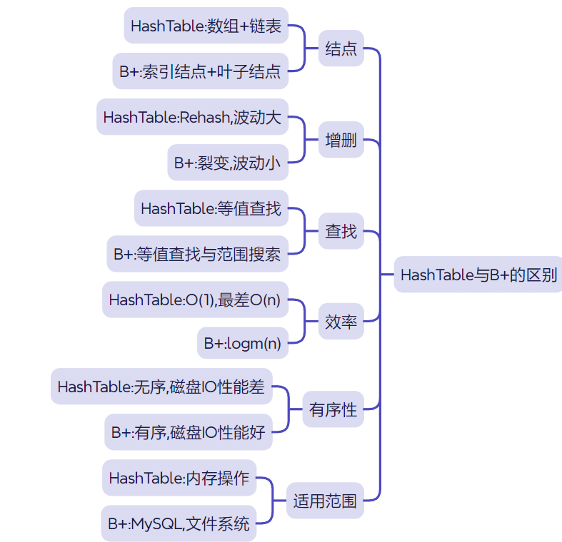
问题:MySql底层用的B+树,可以换成HashTable吗√
(1)Hash不支持范围查询、排序、分页，B+树叶子链表天然适合
(2)Hash存在哈希冲突，有序性丢失
(3)Hash索引不支持前缀模糊匹配
(4)B+树高度稳定，磁盘IO可控，Hash扩容重哈希开销大。
五、博弈树与回溯（有代码）
代码题:
(1)全排列√解法:先排第一个元素,然后排剩下的,排完之后撤销,继续排下一种
(2)全排列II解法:声明一个标记数组,标记哪个数字已经排完了
(3)N皇后√解法:一行一行放,放之前检测是否破坏规则,没破坏,放下一行,破坏了,回溯到上一步继续放下一个位置.
博弈树:
博弈树的原则:√
(1)全信息:信息对双方是公开且透明的
(2)非偶然:经过思考造成结果,不具有偶然性
(3)零和:一定有胜有负
Maxmintree(极大极小搜索树)
MAX节点(极大层):我方,想要最大化评估分数
MIN节点(极小层):对手,想要最小化我方评估分数
优化Maxmintree：α-β剪枝
回溯法:
一种暴力解法,适用于(排列/组合/子集/迷宫/棋盘/图)
解法:横向循环,纵向递归
回溯法的优化:
位运算优化
六、图基础
1.图
(1)邻接矩阵
(2)邻接链表
(3)十字链表
(4)邻接多重表
对比
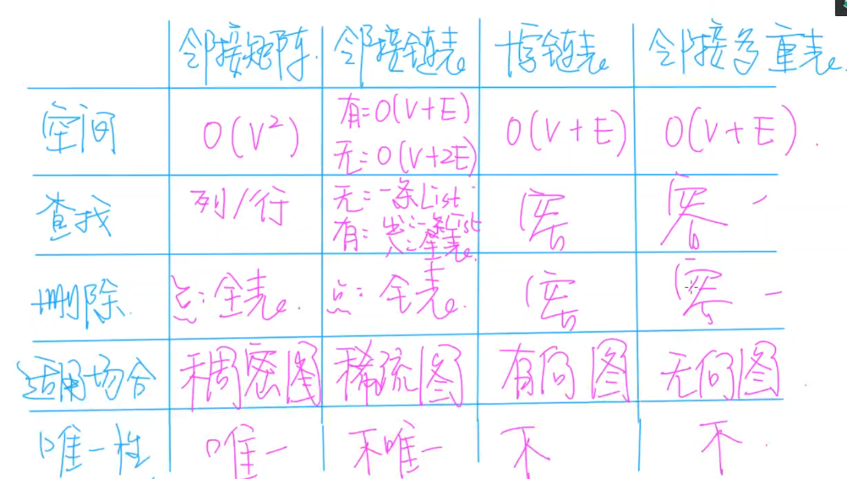
2.二部图
二部图的定义
(1)两个顶点集合
(2)集合内部无边关系
二部图的判定√
(1)申请一个空队列
(2)起始顶点入队,着色
(3)元素弹出,查看其邻接顶点
已着色:若反色,继续;否则,判定失败
未着色:入队
七、最大流算法，博弈算法
铺垫:简单算法
(1)找到从S->T的简单路径
(2)获得当前路径上的瓶颈值
(3)更新当前路径
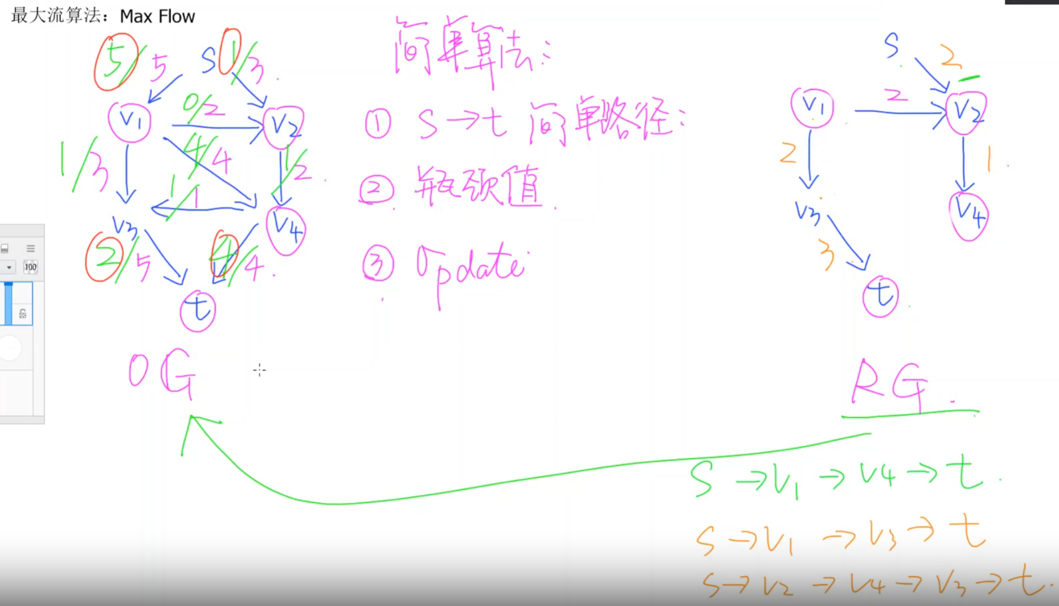
最大流三种
m边数,n顶点数
(Ford-Fulkerson)加个反向路径
弊端:时间复杂度O(m) * maxflow
(Edmonds-Karp)简单路径换成最短路径
时间复杂度:O(m) * O(m*n)
(Dinic’s)多了个层序图
[弄个残量图->画出层序图(结点一步能到的)->生成层序图的阻塞流->流经残量图->残量图添加反向路径]循环此过程,直到层序图无法创建,然后去掉残量图的反向路径,然后残量图流经原图
时间复杂度:O(m*n) * O(n)
无权二部图的最大匹配
无权二部图的最大匹配->无权二部图最小匹配(最小匹配有方法)
图里找最大的不好找,那就取反找最小的,最小的有方法.
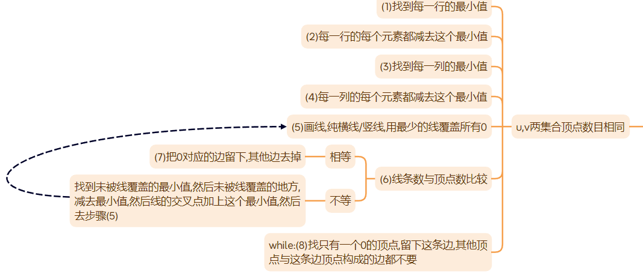
用线覆盖所有的0之后,如果线数不等于顶点数,那就在未被线覆盖的地方找到最小值,然后未被线覆盖的地方减去最小值,线的交点加上最小值,然后继续画线覆盖所有的0,如果线数等于顶点数,把0所在格子对应的边留下来,其他删掉,[找到只有一个0的顶点(如果有多个就任意选),然后在0处画纵横线,循环此步骤]
Gale-Shaply算法
向第一顺位求婚
已婚:比较
未婚:如果只有一个人求婚,结婚;如果多个人求婚,选择喜欢的结婚.
ICG(公平组合游戏)√
(1)甲乙交替
(2)玩法一致
(3)步骤有限
(4)无法操作失败
(5)无平局
威佐夫博弈(ab两堆石子,在一堆拿走任意石子,在两堆拿走相同数目)
｜a-b｜ * 1.618 = min（a，b） 先手必败
斐波那契博弈√(第一个取任意,不能都拿,第二个取不可超过上次取的二倍)
石子数为斐波那契数 先手必败
巴什博弈(n总石子数 1～m取石范围)
n%（m+1）=0 先手必败
尼姆博弈(n堆,每个人在一堆取任意个,不可不取,不可多堆)√
a^b^c^… = 0 先手必败
博弈算法(一堆石子)
sg（x） = mex｛sg（y）｝
y是x可以一步到达的状态(题目要求,例如巴什博弈,一次拿1~3颗),顺序点名原理.
SG定理(n堆石子)
拆解成小游戏
SG1^SG2^… = 0必败
八、DP(线性DP,树形DP,区间DP)（有代码）
代码题:
1.树的递归,树型DP的前导
(1)二叉树的最大深度
解法:
- 空树,返回0
- 左子树,高度
- 右子树,高度
- 当前高度1+max(左,右)
(2)二叉树的直径
解法:
- 空树,返回0
- 左子树高
- 右子树高
- 当前高1+max(左,右)
- 当前长度1+左+右
- 更新maxL
(3)二叉树中最大路径和
- 左子单边和
- 右子单边和
- 当单边和返回(当前值+max(左,右))
- 当前保留(当前值+左单边最大+右单边最大)
- 更新maxSum
(4)相邻字符不同的最长路径(思想)
折点:当前+字符不同:两条子路径
非折:当前+字符不同:一条子路径
- 各子的最长单边路径
- 求当前最长(当前+字符不同:一条子路径)
- 求当前作为折点(当前+字符不同:两条子路)
- 更新最大值
注:挑最长两条,一种直接全算出来挑,边计算边挑
(5)337打家劫舍
- 当前树为空树,返回0
- 左子树,根偷和根不偷两种情况下的值
- 右子树,根偷和根不偷两种情况下的值
- 当前节点
偷:当前节点+左子树不偷的值+右子树不偷的值
不偷:左子树max(偷,不偷)+右子树max(偷,不偷)
- max(根偷,根不偷)
(6)监控二叉树
- 空的话返回三个情况下的值{1001,0,0}
- 求左子树最少监控数量
- 求右子树最小监控数量
- 当前自身的最小监控数量:
a.自身监控:
1+(自身的一个)+min(左子树三种情况)+min(右子树三种情况)
b.父亲监控:
不算自身,min(左子树两种情况)+min(右子树两种情况)
注:为什么不算自身,因为当前被父亲监控,自身无监控,所以子树只剩下被自身监控和被孩子监控两种情况.
c.孩子监控:
min(LC[0]+RC[2],LC[2]+RC[0],LC[0],RC[0])
最后注意:根无法被父亲监控
(7)最长回文子序列(思想)
S i j
- S[i] == S[j] ->S(i+1,j-1)+2
- S[i] != S[j] ->max(S(i+1,j),S(i,j-1))
(8)最长回文子串(马拉车)(思想)
穷举法:时间复杂度
中心扩散法:有弊端,无法解决偶数回文串
马拉车算法:
- 将字符串扩展,头$,尾^,中间#
- 一数组(半径数组),两变量(中心点Center,半径R)
- 然后当前位置加上对称半径与C+R比较
>=C+R:说明超出范围,需要计算半径,计算范围[(i-(C+R-i),C+R+1]
<C+R:说明当前位置半径未超出,减少重复计算
(9)多边形三角剖分得最低分
选定边,求当前边与其他a,b,c,…任一点成三角形
左部分最小值+选定三角形+右部分最小值

